#EmprendeFest llevó a cabo la primera edición del evento en la región Nororiente

Guatemala, 28 de septiembre de 2018.- El Ministerio de Economía, por medio del Programa Nacional de Competitividad –Pronacom– y el Viceministerio de Desarrollo de la Micro, Pequeña y Mediana Empresa, llevó a cabo la primera edición del Emprende Fest en el Centro Universitario de Oriente -CUNORI-, ubicado en Chiquimula, Chiquimula.

Este festival de emprendimiento tiene como objetivo transformar la mentalidad y cultura del ecosistema de emprendimiento local a través de charlas inspiradoras, capacitaciones, asistencia técnica, talleres e información para construir su modelo de negocio y formalizar su empresa a través de una experiencia única en un mismo lugar.

Además, el Emprende Fest contó con una exposición de emprendedores chiquimultecos que han recibido acompañamiento y capacitación por parte del Centro Promipyme de CUNORI. Entre los que se encontraban: Q Café, Alimentos Rica, Artesanía Itzep, Sistema Bengala y Eliza Caft Shop.

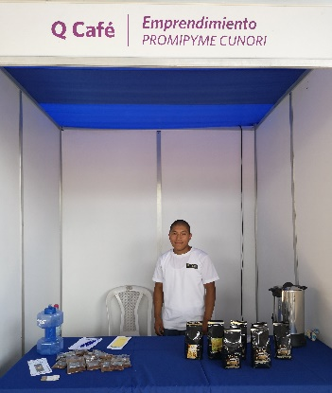
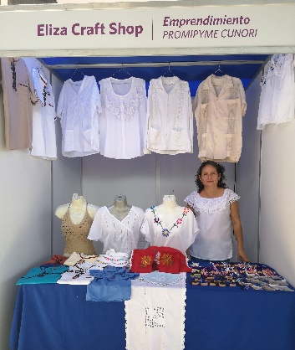
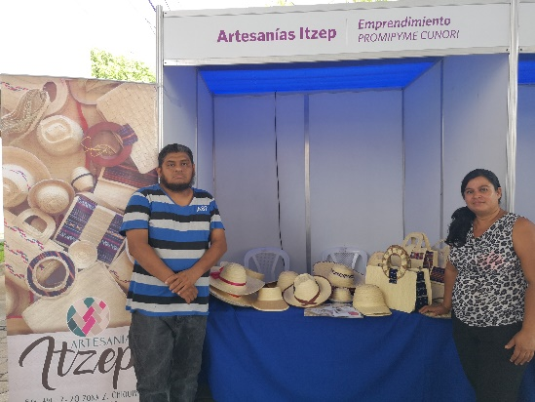

“Emprende Fest es un evento que busca enriquecer el espíritu emprendedor del guatemalteco, mejorar sus capacidades, fomentar proyectos y fortalecer la interconexión del ecosistema para conseguir una mejora de los niveles de emprendimiento e innovación a nivel local”, indicó Víctor Asturias, Comisionado Presidencial para la competitividad e inversión.

Por su parte, en el acto de inauguración, el Ministro de Economía Acisclo Valladares, mencionó “estamos convencidos que un emprendimiento sostenible puede llegar a ser una gran fuente de desarrollo económico y social. A través de esta iniciativa buscamos generar las condiciones propicias para el fomento, fortalecimiento y establecimiento de nuevas empresas, que a su vez, ayudarán a crear condiciones favorables y un clima atractivo para inversiones nacionales e internacionales”.

En esta edición, se contó con la participación de Eliza Zaczkowska, Directora de Desarrollo Emprendedor de la Universidad Rafael Landívar; Ivan Castro, fotógrafo guatemalteco, fundador de Muchila y embajador de Sony Global Imaging; Diego Flores, Director ejecutivo de INNOVATE Summit.

Este año, el Ministerio de Economía por medio de Pronacom, ha realizado tres festivales bajo el mismo concepto con el objetivo de tener la participación de todo el territorio guatemalteco. El último de llevará a cabo este 19 de octubre en la Ciudad de Guatemala.

###

Sobre Pronacom
Pronacom es un programa nacional participativo, facilitador de los esfuerzos y alianzas interinstitucionales entre el sector público, privado, sociedad civil y academia, para el desarrollo de la competitividad del capital humano y empresarial que genere inversión, contribuya al desarrollo descentralizado del país, mejore la calidad de vida de los guatemaltecos y genere oportunidades de empleos formales. www.pronacom.gt

Contacto para prensa
Andrea Mazariegos, Coordinadora de comunicación Pronacom
amazariegos@pronacom.org
(502) 5692-4968

